28. Sekundární metabolity

Sekundární metabolity představují velmi různorodou skupinu látek charakterisovanou jako produkty velmi speciálních a omezeně se vyskytujících metabolických drah. Jsou vlastní především rostlinám a mikroorganismům, které vynikají pestrostí syntéz látek u živočichů neobvyklou. Nacházíme zde alkaloidy, antibiotika, a velké množství obtížně zařaditelných sloučenin. Většinou jde o látky specifické pro jeden rod i druh organismů, zatímco ostatní je nesyntesují.
Obecně zajímavá je produkce látek aromatického charakteru. Ty se totiž vyskytují v širším okruhu organismů, některé jejich deriváty mají všeobecný výskyt (aromatické aminokyseliny apod.) Živočichové je obvykle nedokáží syntesovat, ale mohou je modifikovat svými metabolickými procesy a pokud je získají v potravě, dokáží si připravit potřebnou aromatickou sloučeninu z přijatých prekursorů.
Syntéza aromátů probíhá v podstatě dvěma mechanismy – tzv. šikimátovou a polyketidovou cestou.

Šikimátová cesta syntézy aromatických sloučenin

Metabolická dráha vychází z látek sacharidové povahy erytrosa-4-fosfátu a fosfoenolpyruvátu. Jejich kondensací a dalšími přeměnami vzniká meziprodukt, který dal jméno celé dráze. Další kondensací s fosfoenolpyruvátem vzniká chorismát, kde se dráha větví na cestu vedoucí k aminokyselinám tryptofanu, fenylalaninu a tyrosinu. Z nich pak mohou vznikat další významné produkty (viz metabolismus aminokyselin).

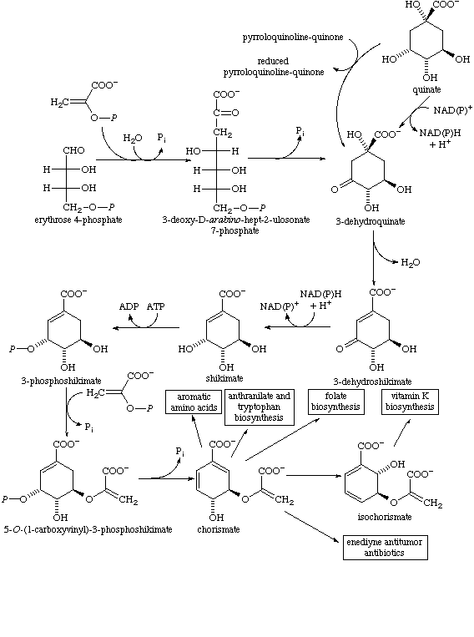

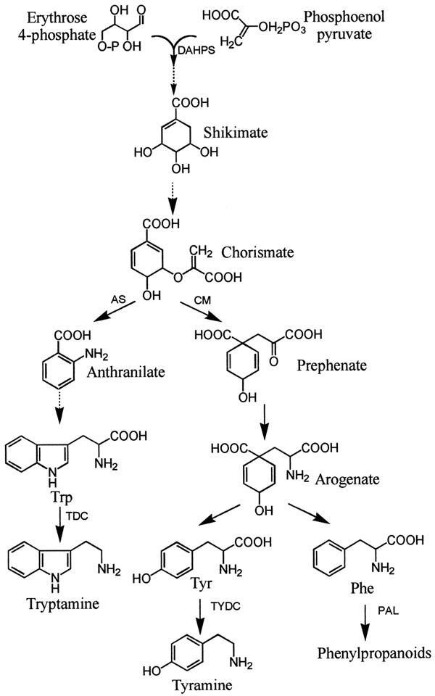

Stručné schema syntézy aromatických aminokyselin šikimátovou cestou

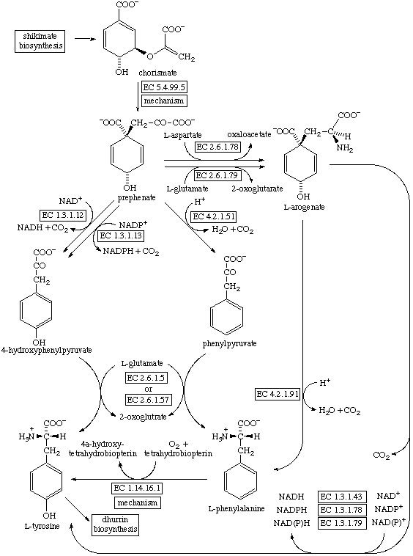

Polyketidová cesta syntézy aromatických sloučenin

Tato metabolická dráha vychází z acetylCoA, jehož molekuly se kondensují prostřednictvím malonylCoA způsobem podobným tomu, který je popsán u syntézy mastných kyselin. Multienzymový komplex řetězí potřebný počet dvouuhlíkatých molekul za tvorby polyketoacylového intermediátu, jenž je pak modifikován za tvorby primárních sloučenin – derivátů resorcinolu a dalších. Produkty této dráhy jsou mnohem speciálnější sloučeniny významu omezeného vždy na úzkou skupinu organismů.

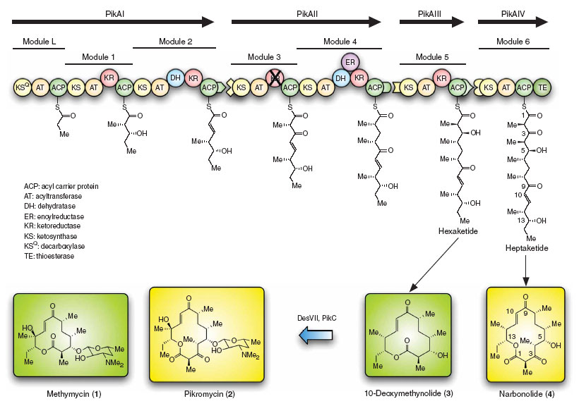

Příklad tvorby polyketidů

Mezi významné látky tohoto typu patří některá antibiotika (tetracykliny), flavonoidy, fungitoxiny apod. Stavebními jednotkami bývají i delší a složitější acyl-CoA. Syntetické produkty jsou dále modifikovány.

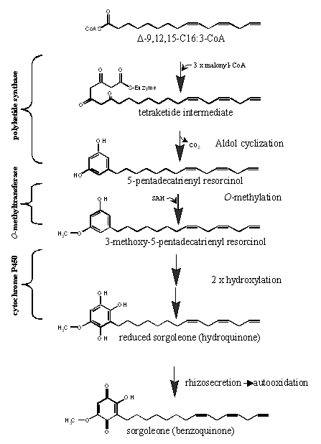

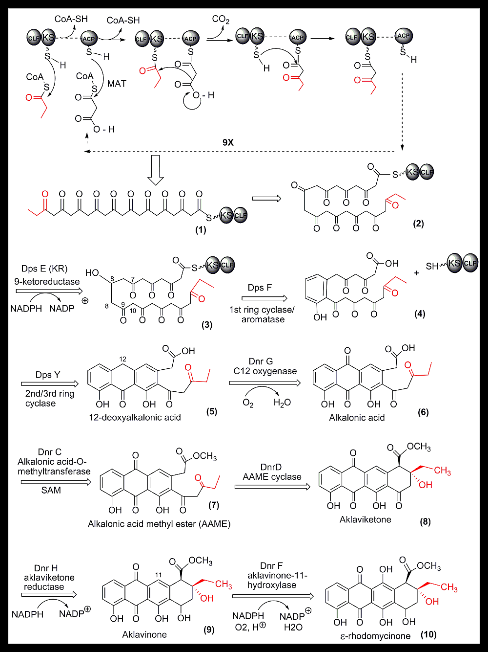

Příklad biosyntesy tetracyklinů

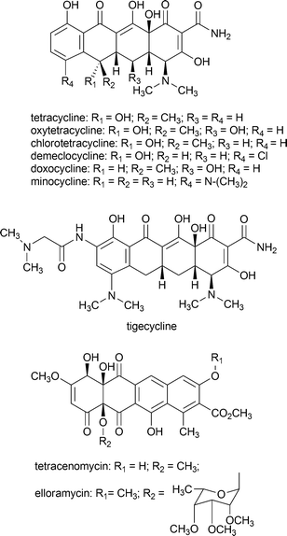

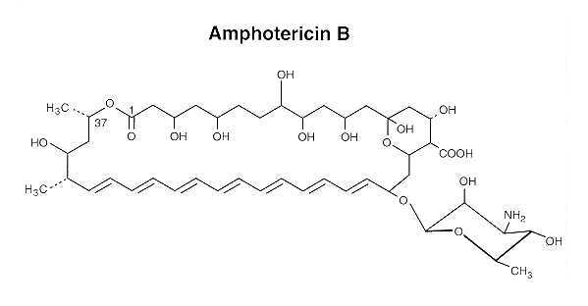

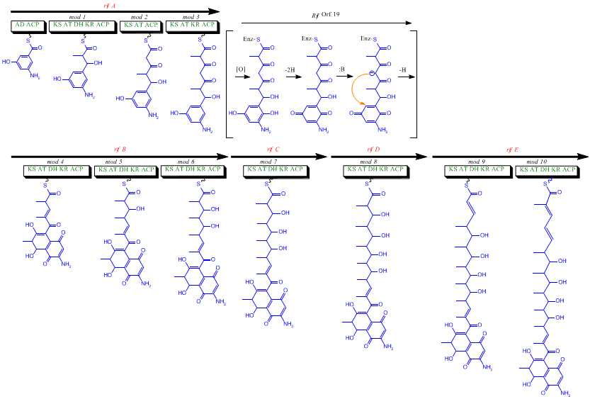

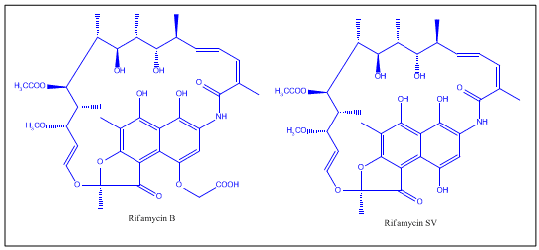

Syntesa rifamycinu

